**Анализ травматизма в организациях Нефтеюганского района**

**за 2020 год**

В 2020 году зарегистрировано 3 несчастных случая   
с тяжёлыми последствиями, в которых травмировано 3 человека, в том числе 1 со смертельным исходом.

Динамика количества зарегистрированных несчастных случаев на производстве за 2019 – 2020 годы

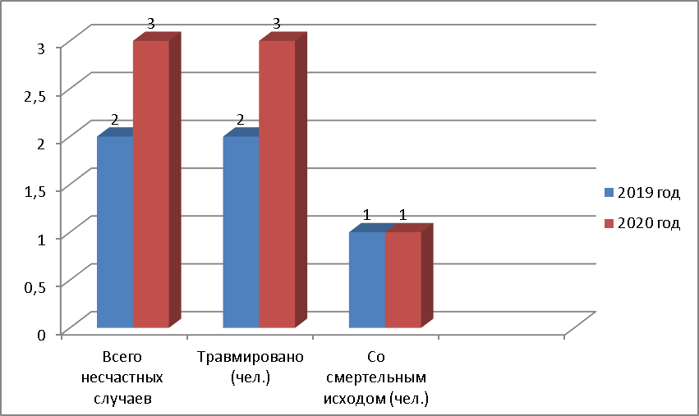

**Причины несчастных случаев с тяжелыми последствиями**

Основными причинами несчастных случаев являются: нарушение технологического процесса, неудовлетворительная организация производства работ, выразившаяся в недостаточном контроле со стороны ответственного должностного лица за ходом выполнения работ и соблюдением работниками требований безопасности. Эксплуатация неисправных машин, механизмов, оборудования.

**Распределение несчастных случаев по видам происшествий**

Падение, обрушение, обвалы предметов, материалов, земляных масс и пр. Дорожно-транспортное происшествие на территории предприятия.

**Распределение несчастных случаев по отраслям экономики**

Наиболее травмоопасные отрасли в 2020 году: строительство.

**Распределение пострадавших по возрастным группам:**

Наиболее высокий уровень травматизма за 2020 год приходился на работников в возрасте от 39 до 58 лет.

Информация

о несчастных случаях на производстве, произошедших в организациях,

зарегистрированных на территории Нефтеюганского района

в 2020 году

|  |  |  |  |  |  |  |
| --- | --- | --- | --- | --- | --- | --- |
| № п/п | Дата происшествия.  классификация НС, количество пострадавших | Вид деятельности организации (ОКВЭД), где произошёл НС, профессия, должность. Возраст пострадавшего | Вид происшествия | Краткие обстоятельства, вид выполняемой работы | Причины несчастного случая, допущенные нарушения | Мероприятия по устранению причин несчастного случая и предупреждению аналогичных происшествий, выполненных работодателем |
|
|  | 05.01.2020  Тяжелый несчастный случай, пострадавших – 1 человек | 43.12.3 –Производство земляных работ.  Стропальщик –  58 лет. | Падение, обрушение, обвалы предметов, материалов, земли и пр. | При проведении работ по выгрузке изолированных труб из полувагона произошло смещение транспортировочной кольцевой стропы к центру пачки труб, что привело к раскатыванию труб из пачки. Работник получил травму ноги трубой. | Основная причина: нарушение технологического процесса, выразившееся в нарушении при подъеме пачки труб за транспортировочные стропы СТТк, а именно не использовались соответствующие съемные грузозахватные приспособления (траверсы), что повлекло смещение кольцевых транспортировочных строп.  Сопутствующие причины: неудовлетворительная организация производства  работ, выразившаяся в  недостаточном контроле со стороны ответственного должностного лица за ходом выполнения работ и соблюдением работниками требований безопасности; отсутствие ознакомления работника с технологической картой до начала производства работ. | 1. Проинформировать работников организации о происшедшем несчастном случае.  2. Обеспечить постоянный контроль со стороны непосредственных руководителей за ходом выполнения производства работ с соблюдением требований безопасности, а также за соблюдением работниками производственной, трудовой дисциплины и охраны, в том числе за применением СИЗ.  3. Провести со всеми работниками внеплановый инструктаж по программе инструктажа на рабочем месте и «О мерах предосторожности по выгрузке грузов в зимний период».  4. Провести внеочередную проверку знаний в объеме должностных обязанностей по охране труда мастеру ПРР.  5.Включить в должностные инструкции обязанности мастера ПРР - обязательный осмотр состояния вагонов перед началом выгрузки.  6. Обеспечить необходимыми грузозахватными приспособлениями. |
|  | 26.04.2020  Смертельный несчастный случай, пострадавших – 1 человек | 42.11 –Строительство автомобильных дорог  и автомагистралей.  Электрогазосварщик – 39 лет. | Обрушение и осыпь земляных масс, скал, камней, снега и др. | При проведении сварочных работ по стыковке плит между собой, которые были уложены ранее в котловане, произошло обрушение грунта стенки котлована, вследствие того, что отсутствовали конструкции крепления стенок котлована.  В результате обрушения работника засыпало грунтом. | Основная причина: неудовлетворительная организация производства  работ как элемента функционирования СУОТ, выразившаяся в нарушении технологи разработки котлована под дренажную емкость. Не выполнены мероприятия во избежание обвала грунта в траншею, откосы котлована выполнены с нарушением и отступлением от проекта. Осуществление собственного строительного контроля ненадлежащим образом.  Сопутствующие причины:  недостатки в организации и  проведении работ повышенной опасности, выразившиеся в ненадлежащем оформлении наряда-допуска, не отражены мероприятия безопасного выполнения работ. Низкий уровень контроля со стороны руководителе и специалистов за соблюдением работниками, выполняющими работы на производственном объекте, требований нормативно-технической документации по охране труда, выразившийся в допуске работника к проведению работ без проведения целевого инструктажа на рабочем месте без подписи в наряде –допуск. До производства работ допущены работники, непрошедшие в установленном порядке психиатрическое освидетельствование, предварительный медицинский осмотр при приеме на работу. | 1. Обстоятельства и причины происшествия довести до сведения работников предприятия.  2. Усилить контроль за выполнением земляных работ, за соблюдением на производстве правил и норм по охране труда, технике безопасности.  3. Обеспечить контроль за прохождением работниками обязательных медицинских осмотров, психиатрических освидетельствований.  4. Провести внеплановый инструктаж по охране труда со всеми работниками предприятия с разбором материалов расследования несчастного случая. |
|  | 31.08.2020  Тяжелый несчастный случай, пострадавших – 1 человек | 42.11 – Строительство автомобильных дорог  и автомагистралей.  Машинист крана  – 57 лет | Дорожно-транспортное происшествие на территории предприятия | При проведении погрузочно-разгрузочных работ работник получил травмы от наезда погрузчика Амкадор. | Эксплуатация неисправных машин, механизмов, оборудования.  Сопутствующие причины:  нарушение требований безопасности при эксплуатации транспортных средств, выразившееся в движении без подачи звукового сигнала. Неудовлетворительная организация производства работ, выразившаяся в низком уровне контроля со стороны руководителей и специалистов за соблюдением работниками, выполняющими работы на производственном объекте, оборудовании, требований нормативно-технической документации по охране труда и промышленной безопасности. Отсутствие на месте производства работ ИТР ответственного за производство работ. | 1. Довести информацию об обстоятельствах и причинах происшествия д всех работников организации.  2. Провести внеплановый инструктаж работникам организации на основании инструкции «Проведение погрузочно-разгрузочных работ».  3. Обеспечить постоянный контроль безопасного производства погрузо-разгрузочных работ и обязательное присутствие со стороны ответственных ИТР.  4. Провести целевые проверки безопасного производства погрузо-разгрузочных работ.  5. Обеспечить контроль за выпуском исправных ТС на линию.  6. Не допускать к самостоятельной работе персонал не прошедший обучение и проверку знаний по ОТ и БДД в установленном порядке.  7. Ограждать места производства погрузо-разгрузочных работ сигнальной лентой и соответствующими предупредительными знаками.  8. Устранять все лишние транспортные и погрузо-разгрузочные операции, перед началом работ.  9. Удалять людей из мест транспортировки и погрузки – разгрузки. |